Руководитель аппарата Екатеринбургской городской Думы

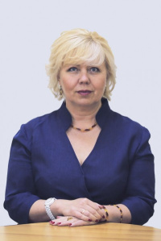
БЕЛОБЛОЦКАЯ ЛИЛИЯ ДАМИРОВНА

Руководители структурных подразделений
 | Макарова Эльвира Рафатовна  Заместитель Руководителя аппарата – начальник управления по юридической работе
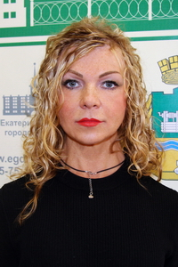 | Караваева Ольга Алексеевна  Начальник управления по организационной работе
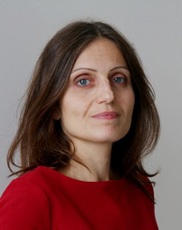 | Соколовская Анастасия Львовна  Начальник контрактной службы
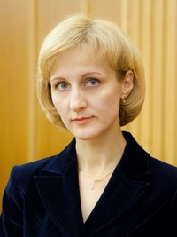 | Лакодей Анна Геннадьевна  Начальник отдела бухгалтерского учета – главный бухгалтер
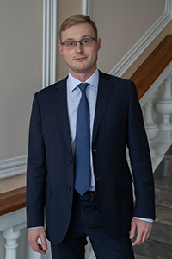 | Веселков Евгений Павлович  Начальник управления кадров, наград и противодействия коррупции
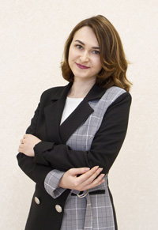 | Кириченко Екатерина Евгеньевна  Начальник пресс-службы
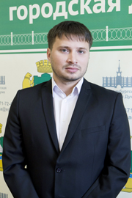 | Шумков Василий Александрович  Начальник договорно-хозяйственного отдела
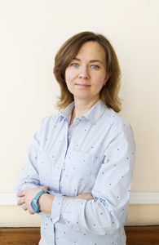 | Столярова Ксения Владимировна  Начальник аналитического отдела
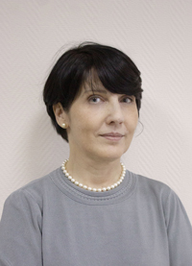 | Багрова Мария Николаевна  Начальник управления по работе с обращениями

